Process Standard 工序标准





更新记录Update
版本Revision | 日期 Date | 修改内容 Changes and comments
2.0 | 2019/02/28 | 完善/Ivan

1 业务流程说明 4
1.1 业务流程说明 4
1.2 业务风险说明 4
2 业务功能说明 5
2.1 界面 5
2.2 操作说明 5
2.3 开发说明 5
2.4 约束规则 6
相关开发逻辑说明 6
1、 新增界面FrmDlgCDSeqPrint 6

业务流程说明

业务流程说明
防错条码打印，可将排序信息打印出来以指导生产。

业务风险说明

风险 | 控制措施
新增页面 | 要完成测试才能签入

业务功能说明

界面
开发页面：
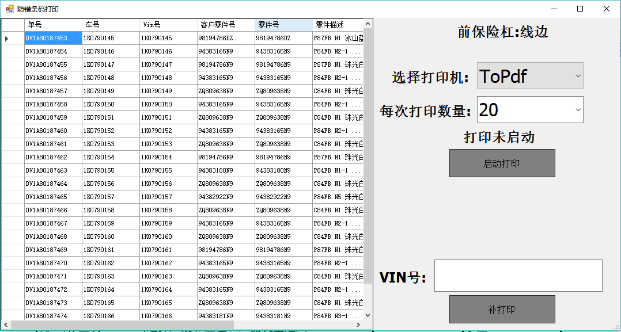

操作说明

开发说明
- 新增加功能页面-生产防错条码打印功能。
- 选择产品类型和打印类型（线边、配料）然后进入打印界面。
- 页面上：左边显示未打印的排序队列信息。右边进行相关操作。

操作：选择打印机和打印数量，点击打印启动打印后，根据打印数量打印排序单数量，打印完成后停止打印。
补打印：可针对车号进行补打印该生产标签。

标签信息：
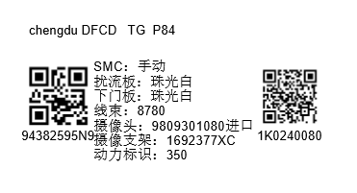
第一行显示 chengdu DFCD + 产品类型+车型
下方左边：显示零件号及零件号二维码。
下方右边：显示排序单中车号和车号二维码。
下方中间：显示生产配料和防错信息，信息获取表：根据零件号从MFG_ProductPokayoke获取。

约束规则

相关开发逻辑说明

新增界面FrmDlgCDSeqPrint

